八年级八下册第八章第三节
《新疆维吾尔自治区的地理概况与区域发展》（共1课时）
【学习目标】
- 运用地图和其他资料，了解新疆的位置与范围，地形特点、气候特点与河流。
- 了解新疆的自然地理环境和社会经济面貌，归纳区域开发的地理条件。
- 了解新疆的主要生态环境问题及其治理措施，理解区域开发中保护生态环境的重要性。
- 以新疆为例，说明我国西部大开发的地理条件以及保护生态环境的重要性。
【学习重难点】
重点：新疆开发的地理条件以及保护生态环境的重要性
难点：改善自然环境，建设生态文明，促进区域的可持续发展
【预习学案】
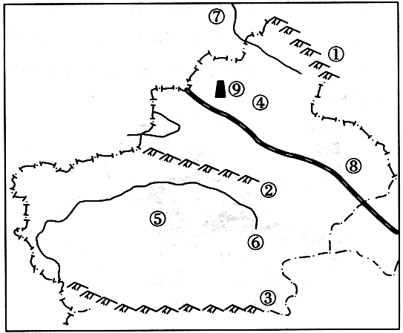
学习任务一：新疆的地理概况及自然环境
阅读教材P85-P87页文字及图8-41、42, 把你认为重要的或不理解的知识标记出来，并描述新疆的地理概况及自然环境
1、位置与范围：位于中国西北边陲，土地面积约166万千米2 ，约占中国陆地总面积的_________，是中国陆地面积_________的省级行政区域单位。新疆边境线漫长，与_________、哈萨克斯坦等_________个国家接壤。
2、自然环境(1)写出图中数码代表的地理事物。
山脉：①_______ ②________③_________
盆地：④_________ ⑤_________
新疆的地形特点是
河流： 绝大部分河流为内流河，河流主要依靠_________和山地降水补给。⑥_________是中国最长的内流河，⑦__________是中国唯一注人北冰洋的外流河。
铁路：⑧_________ 油田：⑨_________
位于该地形区的我国最大沙漠_____ ___
（2）山东与新疆相比，气温年较差大的是_________，影响两地气温差异的主要因素是_________。新疆气候类型是 ，特点
学习任务二：新疆维吾尔自治区的社会经济面貌
阅读教材P89-P90页文字，把你认为重要的或不理解的知识标记出来，并描述新疆维吾尔自治区的社会经济面貌
1.农业：新疆得到优势产业 ，是目前中国最大的_________、_________和甜瓜生产基地，以及重要的畜牧业和甜菜生产基地。
2.工业：建成了以_________资源开发和农副产品_________为主的工业体系。
3.交通运输业：现为中国机场最多、_________最长的省级行政区域单位。
学习任务三：阅读教材P92页文字，把你认为重要的或不理解的知识标记出来，并掌握西部大开发与环境保护的关系，树立可持续发展观念
1.请说出新疆主要的生态环境问题：

2.措施：_________、_________、治理水土流失、防治土地沙化等。
【预习诊断】
1.我国面积最大的省级行政单位是（ ）A.内蒙古 B.新 C.藏 D.青
2.横亘在新疆中部的山脉是（ ）A.阿尔泰山 B.昆仑山 C.天山 D.阿尔金山
3.新疆瓜果特别甜的原因是（ )A.处于低纬度，雨热条件优越 B.海拔高，均在4 000 m以上
C.海陆位置优越，临江近海 D.夏季昼夜温差大，有利于糖分积累
4.关于新疆的农业生产条件描述不正确的是（ ）
A.夏季热量充足，光照强烈，有利于瓜果着色
B.夏季昼夜温差大，有利于瓜果和糖料作物的糖分积累
C.稳定的灌溉水源和夏季炎热干燥的气候有利于优质棉花生长成熟
D.降水稀少，气候干旱，沙漠广布，无法进行农业生产
5.新疆如何合理开发利用水资源，你认为最为正确的一项是（ ）
A.应该维护和修建更好的坎儿井 B.运用先进的打井技术，大力开发利用地下水
C.大力建设水库，把河水都截留利用 D.发展节水农业改善种植结构，节约用水防治水污染
【拓展训练】
考点一：新疆的自然环境
1有关新疆的叙述正确的是（ ）
A.位于祖国的西南边陲 B.远离海洋，周围有高大的山脉环抱，所以降水丰沛
C.有大小数千个绿洲，那是主要的农业生产基地 D.居民以藏族为主
2.新疆的主要民族是（ ）
A.汉族和维吾尔族 B.维吾尔族和哈萨克族 C.汉族和蒙古族 D.维吾尔族和藏族
3.关于新疆地形特征的的叙述正确的是（ ）
A.以平原、山地为主 B.以丘陵、高原为主C.以山地、盆地为主 D.以山地、丘陵为主
考点二：新疆的经济发展
4.制约新疆农业生产的主要因素是（ ）
A.科技条件 B.地形条件 C.光照条件 D.水源条件
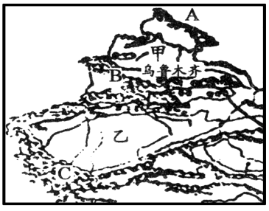
5.新疆的特色产品有“一红、一黑、一白”之说，其中“一白”指的是（ ）
A 皑皑白雪 B茫茫沙漠 C 无公害瓜果 D 优质棉花
6.读“新疆地区图”，回答下列问题：
（1）为什么盆地周围的高山山麓地带会有绿洲分布？水源是从哪里来的？

- 新疆的公路大多绕盆地边缘，原因是：

【限时作业】
1.新疆生产的棉花纤维长、瓜果特别甜的主要原因是（ ）
A.品种优良 B.灌溉水源充足 C.土壤肥沃 D.日照充足、日温差大
2.在新疆，绿洲主要分布的地方是（ ）
A.盆地的中心附近 B.高山山腰附近
C.山前平原和山腰附近 D.盆地边缘的山前平原和部分沿河地区
3.下列是新疆地区特产的是 （ ）
A.苹果、花生、柑橘 B.棉花、苹果、花生C.棉花、葡萄、哈密瓜 D.西红柿、石榴、玉米
4.读下面三幅图，回答相关问题。
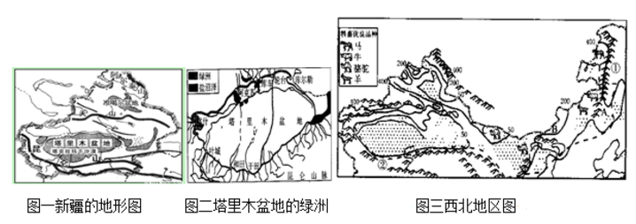

（1）读图一归纳：新疆的地形特征是________与________（地形类型）相间分布。
- 根据图二分析，塔里木盆地的人口和城市主要分布在盆地 （边缘或内部）
- 西气东输工程使本地的 资源得到大规模开发，请你谈谈西气东输工程的实施对西部地区开发的意义。___________________________________________________________________________________
- 图三中的（1）是 山脉， （2） 山脉。
- 图三中的A-B-C-D，降水量逐渐 ，主要原因 。
5.下图是新疆地区及乌鲁木齐气候资料图，回答下列问题。
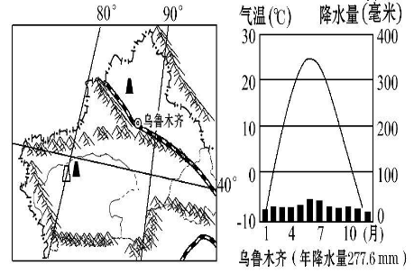
（1）新疆的地形特点是 。
（2）将新疆的天然气输往上海，最合适的运输方式是 。
A 铁路运输 B 公路运输
C 航空运输 D 管道运输
（3）根据气候资料分析，新疆发展种植业最大的限制条件是 ；人们在绿洲地区发展灌溉农业，修建著名的引水工程是 ；新疆瓜果特别甜的原因是
______________

【预习诊断答案】
1B 2C 3D 4D 5D
【拓展训练答案】
考点一
- C 2.A 3. C
考点二
- 4.D 5. D 6.（1）靠近水源 高山冰雪融水 （2）人口、城镇多分布在盆地边缘
【限时作业答案】
1.D 2.D 3. C 4.(1)山地 盆地 (2) 边缘 (3) 天然气 充分利用西部的资源，变资源优势为经济优势，促进西部的经济发展 (4) 阿尔泰 昆仑
(5)减少 海陆位置（距海远近） 5.（1） 三山夹两盆（2）D（3）水源 坎儿井 日照充足，昼夜温差大

